03/07/2021


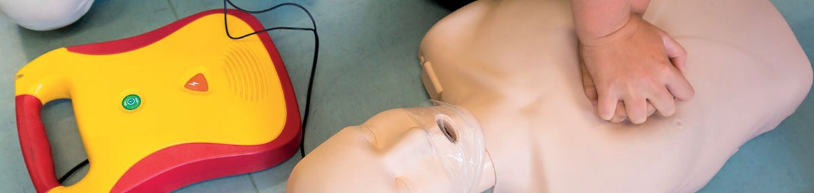

GQS – Gestes Qui Sauvent

Pré-requis
Tout public à partir de 10 ans.

Modalités d’inscription
Nous contacter à secouristescxblanche38@orange.fr
Durée
2h.

Délai d’accès
Les sessions seront mises en place en fonction de vos demandes
Tarifs
Demander un devis à secouristescxblanche38@orange.fr

Handicap
Contacter notre référent handicap, David CIGNO au 06 83 72 08 90

Objectifs

Démarche pédagogique
- Apports théoriques et pratiques.
- Méthodes adaptées aux groupes et aux modules : expositives et démonstratives en miroir.
- Formation dispensée par un formateur en premier secours.

Moyens pédagogiques
- Mannequins.
- Défibrillateurs.
- Supports vidéo.
- Matériels pédagogiques et d’apprentissage divers (garrot, coupe de de tête, etc…).
- Remise de support de cours.

Validation
Une attestation de sensibilisation aux GQS est délivrée à tous les participants répondants aux critères d’évaluation.
A l’issue de la sensibilisation, le participant doit être capable d’exécuter les gestes de premiers secours destinés à :
- Se protéger, protéger la victime et les témoins,
- Alerter les secours d’urgence adaptés,
- Empêcher l’aggravation de l’état de la victime et préserver son intégrité physique en attendant l’arrivée des secours.

Programme
La sensibilisation s’articule autour des thématiques suivantes :
- La protection ;
- L’alerte ;
- La victime qui parle et se plaint :
  - Réaliser la conduite à tenir face à un saignement abondant,
  - Mettre la victime en position d’attente (plaies graves) ;
- La victime qui a perdu connaissance et respire ;
- La victime qui a perdu connaissance et ne respire pas.

Evaluation
La présence et la participation active (réalisation de tous les gestes demandés) de chacun constituent les seuls critères de validation.

Comité Départemental de l’Isère - 16 rue Henri Dunant - 38180 Seyssins - E-mail : secouristescxblanche38@orange.fr

